检 测 报 告

试验名称：靠背角度调节操作力

主检： |  | 日期： | 2024年03月26日
审核： |  | 日期： | 2024年03月27日
批准： | 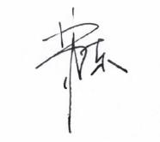 | 日期： | 2024年03月27日



北京光华荣昌汽车部件有限公司实验室

声 明

- 报告无实验室“检测专用章”无效。
- 报告无主检、审核、批准人签字无效。
- 报告涂改无效。
- 复制报告未重新加盖“检测专用章”无效。
- 对检测报告若有异议，请收到报告后15个工作日内通知实验室。
⑹ 送样检测仅对样品负责。
⑺ 电子版报告无安全密码无效。

试验单位：北京光华荣昌汽车部件有限公司实验室
地 址：北京市昌平区流村镇工业园区
电 话： (010) 60793358-5711 邮 编：102200

样品名称 | 驾驶员座椅总成  副驾驶座椅总成 | 车 型 | A6
样品件号 | A668100000010  A668100000025 | 样品数量 | 2件
委托单位 | 座椅开发部 | 生产单位 | /
送样者及其 联系方式 | 张甲  电话：15028210325 | 送样日期 | 2025年2月18日
试验地点 | 北京光华荣昌汽车部件有限公司  实验室 | 试验日期 | 2025年3月7日
试验项目 | 靠背角度调节操作力
试验标准 | 详见编号GR20250217SQS020申请单
样品状态 | DV
试验结论 | 对2025年2月18日座椅开发部送检的A6主副驾驶员座椅总成按照编号 GR20250217SQS020申请单进行靠背角度调节操作力检测，经检测不符合标准要求。
备 注

一、试验条件
试验时间： | 2025年3月7日—2025年3月7日
试验地点： | 北京光华荣昌汽车部件有限公司实验室
试验人员： | 祁翔
环境温/湿度： | 温度：10.1℃；湿度：30.2 %
二、试验仪器设备
序号 | 设备名称 | 设备编号 | 规格型号 | 厂家 | 精度 | 有效期
1 | 推拉力计 | N-165 | WD-500 | 韦度电子 | 0.1N | 2025年11月19日
2 | 直角尺 | L-188 | 250*500mm | 德力西 | 1mm | 2025年11月19日
三、试验方法及评价标准
1、试验方法
将一完整的非连续式手动调角器模拟靠背总成固定在刚性夹具上，按图6在距离手柄末端20mm处，用测力计垂直手柄向解锁方向拉手柄，靠背刚解锁时的测力计读数为解锁力。
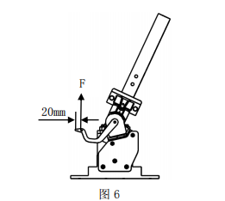
2、评价标准
操作力范围（16-60）N
四、标准偏离
1、标准偏离
/
五、试验结果
1、试验结果
样品名称 | 样品编号 | 序号 | 调节操作力（N） | 平均值
驾驶员座椅总成 | 020-001-202502 | NO.1 | 59.7 | 60.1
驾驶员座椅总成 | 020-001-202502 | NO.2 | 60.3 | 60.1
驾驶员座椅总成 | 020-001-202502 | NO.3 | 60.4 | 60.1
副驾驶员座椅总成 | 020-002-202502 | NO.1 | 59.5 | 60.2
副驾驶员座椅总成 | 020-002-202502 | NO.2 | 60.4 | 60.2
副驾驶员座椅总成 | 020-002-202502 | NO.3 | 60.6 | 60.2

六、试验照片
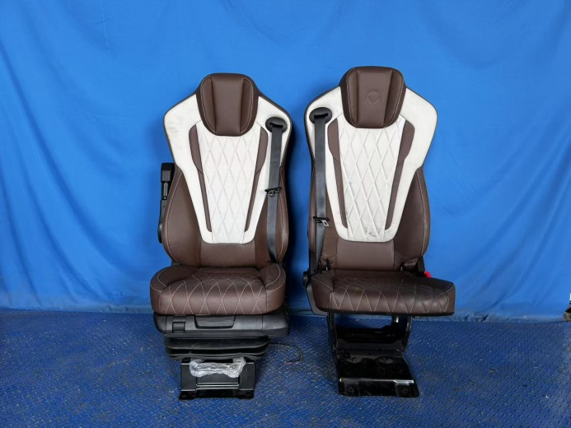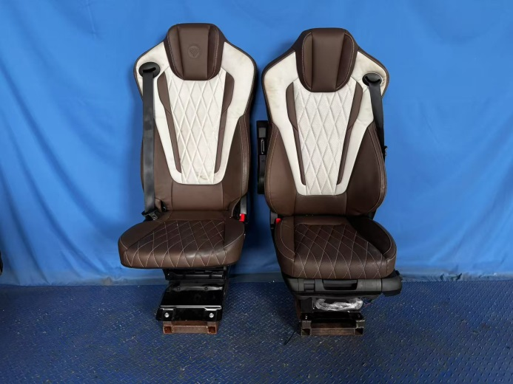
试验前
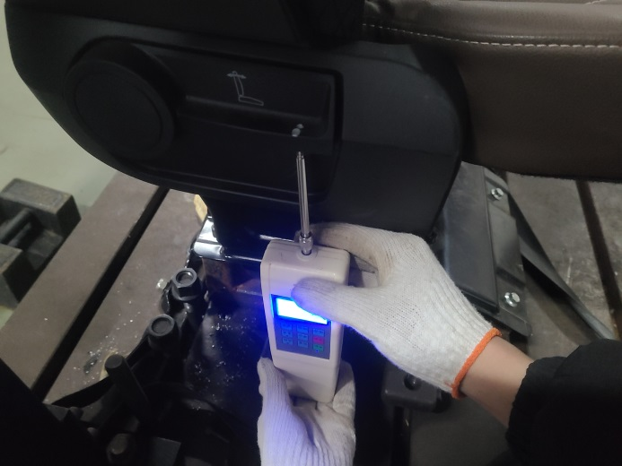
试验中
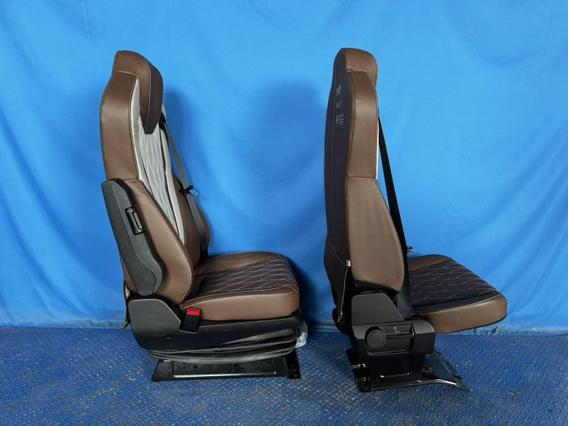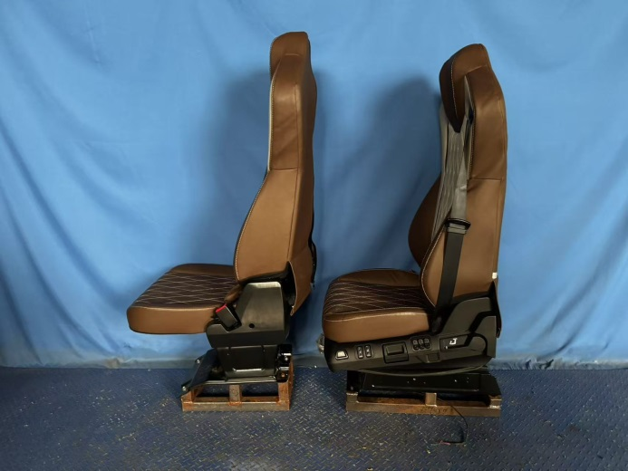
试验后
**报告结束**

